Proyecto Urbano – Barrio Comodoro Rivadavia

Datos:

Subrasante (CBR=4)

Base Granular (CBR=80)

Subbase - Grava - Arena (CBR=40)

Factor regional F.R.= 1

Indice de Serviciabilidad I.S. = 2.5

Estabilidad Marshall E.M. = 800 Kg

Ejes de 10 toneladas N10t = 2.49x104

Pavimento flexible

Método AAshto:

$$SN=a_{1}∙e_{1}+a_{2}∙e_{2}+a_{3}∙e_{3}$$

Sn es adimensional

ai  es el aporte en (1/cm)

ei espesores de capa en cm

a) Subrasante (CBR=4) CBR dinámico AAshto = 3.5

b) N8.2t = N10t =

c) Con el CBR dinámico AAshto, N8.2t y el Indice de serviciabilidad entramos al Nomograma de diseño de concreto asfáltico obteniendo el número estructural SN.

CBR dinámico AAshto = 3.5

N8.2t = 58.51x103

I.S. = 2.5

Se obtiene SN = 3.2

d) Adoptamos los espesores e1 y e2 y calculamos el espesor e3 mediante la ecuación del método AAshto. Los valores de los aportes se obtienen gráficamente.

|  |  |  |
| --- | --- | --- |
| e1= 6 cm | E.M. = 800Kg | a1 = 0.16 |
| e2 = 20 cm | CBR = 80 | a2 = 0.052 |
| e3 = 26 cm | CBR = 40 | a3 = 0.046 |

El espesor **e3 es de 26 cm** en dos capas de 13 cm cada una.

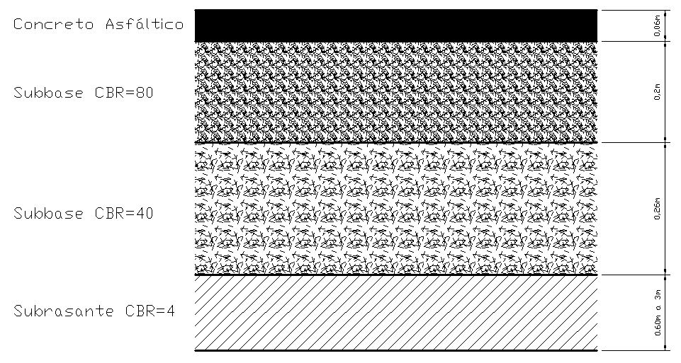

Pavimento rígido

Para realizar el cálculo del paquete estructural rígido se siguieron los apuntes del Instituto del Cemento Portland.

Suponemos la circulación de tránsito general, con una carga de eje simple de 11000Kg, que se repetirá ilimitadamente durante la vida del pavimento y además un tránsito pesado a razón de 6 de 13000Kg y 2 de 14000 Kg.

Se supone un hormigón económicamente dosificado, con un módulo de rotura σ’t= 50 kg/cm2 y una tensión admisible σt= 25 kg/cm2

EL CBR de la subrasante dado por el estudio de suelos es de 4, ingresando al nomograma de la figura 7 se obtiene el módulo de reacción de la subrasante k.

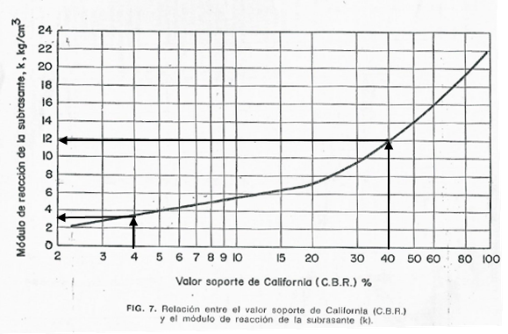

Del gráfico se obtiene un módulo de reacción k=3.5kg/cm³, al ser este valor tan bajo y producir un espesor de concreto muy elevado para las cargas de tránsito supuestas es que se adopta colocar una subbase granular entre el pavimento y la subrasante con un CBR = 40, obteniéndose ahora un módulo de reacción del suelo k=12kg/cm³.

Se adopta un factor de seguridad de 1.10 para calles con moderado volumen de tránsito de camiones.

La carga de cálculo será de $11000Kg∙1.10=12100Kg$, ingresando con esta carga y el módulo de reacción de la subbase k=12kg/cm³ al gráfico de la figura 9, se obtiene el espesor requerido de 15.5cm.

**Adopto h’=16cm**

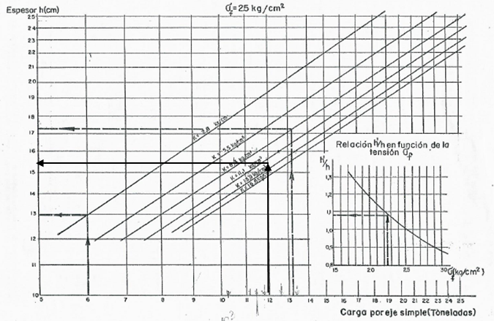

Fig.9. Espesor del pavimento de hormigón para caminos o calles urbanas en función de la carga por eje simple de camiones.

Para establecer si el pavimento proyectado puede soportar las cargas previstas más pesadas que las normales se realiza el siguiente cuadro:

|  |  |  |  |  |  |  |  |  |  |
| --- | --- | --- | --- | --- | --- | --- | --- | --- | --- |
| 1 | 2 | 3 | 4 | 5 | 6 | 7 | 8 | 9 | 10 |
| Carga  por eje | (1)xFactor de seguridad | Repeticiones diarias | Repeticiones en 40 años.  (3)x40x365 | Espesor según gráfico h | Relación de espesores. h’/h | Tensión debido a la carga | Relación de tensiones t | Repeticiones permitidas t/’t | Consumo de capacidad |
| Kg | Kg | N° | N° | cm | - | Kg/cm2 | - | N° | % |
| 13000 | 14300 | 6 | 87600 | 17 | 0.94 | 27 | 0.54 | 200000 | 43.8 |
| 14000 | 15400 | 2 | 29200 | 17.5 | 0.91 | 29 | 0.58 | 65000 | 48.66 |
|  |  |  |  |  |  |  |  | Suma | 92.46 |

Siendo el consumo de capacidad inferior al 100%, el espesor adoptado **h’=16cm** es adecuado para soportar las cargas previstas del tránsito, incluidas las más pesadas que la utilizada para el diseño.

El diseño del paquete estructural es el siguiente:

